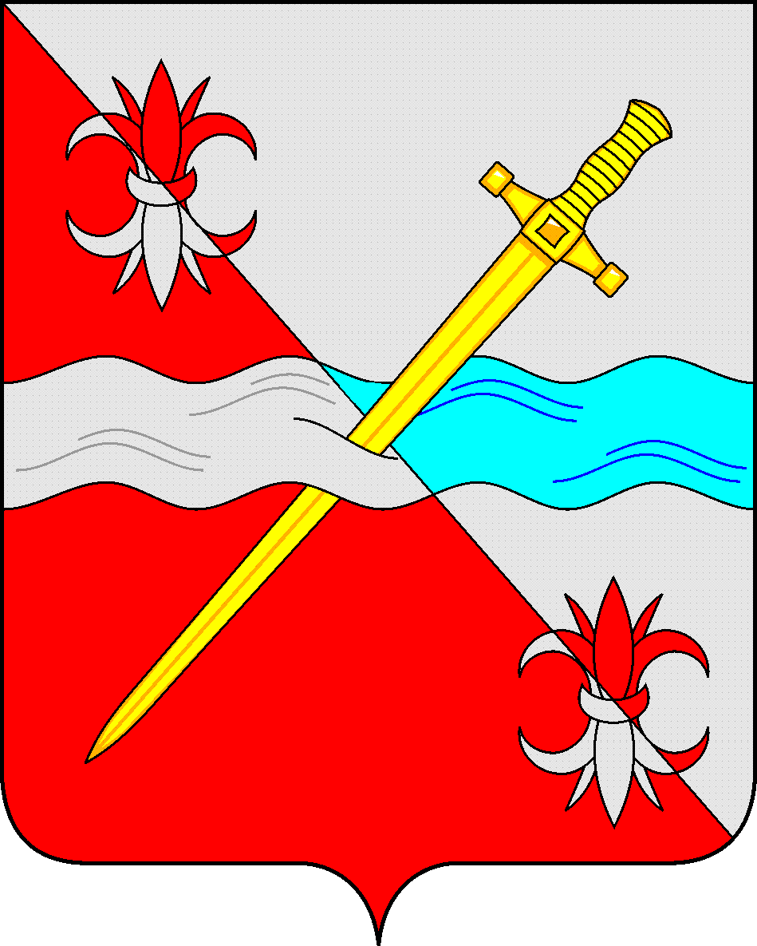

СОВЕТ
депутатов Советского городского округа
Ставропольского края

РЕШЕНИЕ

10 декабря 2019 г. № 337
г. Зеленокумск

О внесении изменений в Решение Совета депутатов Советского городского округа Ставропольского края от 11октября 2017 г № 20 «О земельном налоге на территории муниципального образования Советского городского округа Ставропольского края» (с изменениями).

Руководствуясь Налоговым кодексом Российской Федерации, Федеральным законом от 06.10.2003 № 131-ФЗ «Об общих принципах организации местного самоуправления в Российской Федерации», в целях приведения в соответствие нормам налогового законодательства Российской Федерации Совет депутатов Советского городского округа Ставропольского края

РЕШИЛ:

1. Пункт 5 Решения Совета депутатов Советского городского округа Ставропольского края от 11 октября 2017 г. № 20 «О земельном налоге на территории муниципального образования Советского городского округа Ставропольского края» (с изменениями) признать утратившим силу.

2. Настоящее решение вступает в силу со дня его официального опубликовании в газете «Панорама нашей жизни».

Глава Советского городского
округа Ставропольского края С.Н. Воронков

Председатель Совета депутатов
Советского городского округа
Ставропольского края В.П. Немов

